**《程序设计基础课程设计》实验报告**

班级：031213

姓名：杨林春

学号：03121304

所选题目：算法类1（年历）、2（长整数乘），文件类1（文件保存英文文本），字符串类1（字符串数组保存英文文本），综合类2（图书管理系统），其他类1（小学数学测试软件）

**第1题 ：年历**

**算法描述：**先计算2000年与输入年份的天数差，再由已知条件2000年1月1日是星期一，根据所得的天数差，计算出输入年份的1月1日是星期几，再根据该年的每月天数排列周一到周日即可。

**源程序：**

#include<stdio.h>

#include<stdio.h>

#include<math.h>

int isleayear(int year){

return year%4==0&&year%100!=0||year%400==0;

} //闰年判断

int NUM(int year,int k){

int x;

if(k==0||k==2||k==4||k==7||k==9||k==11)x=31;

if(k==3||k==5||k==6||k==8||k==10)x=30;

if(isleayear(year)&&k==1)x=29;

if(isleayear(year)==0&&k==1)x=28;

return x;

} //判断每月天数

int main(){

int n,k,year,m,i,j;

char mon[12][12]={"一月","二月","三月","四月","五月","六月","七月","八月","九月","十月","十一月","十二月"};

printf("输入年份\n");

scanf("%d",&year);

if(isleayear(year)==1 || year<2000)

n=(int)(fabs(year-2000)*365+(int)fabs(year-2000)/4)%7;//判断某年一月一号为星期几

else

n=(int)(fabs(year-2000)*365+(int)fabs(year-2000)/4+1)%7;

if(year<2000)n=7-n; //当年份小于2000是一月一号星期几

for(k=0;k<12;++k){

printf("%s\n日 一 二 三 四 五 六\n",mon[k]);

if(n==0) n+=7;

else

if(n==8)

n=1;

m=1;

for(j=0;j<n-1;++j)

printf(" ");

for(j=n-1;j<7;++j){

printf("%2d%c",m,j==6? '\n': ' ');

m=m+1;

}

for(i=1;i<=5;++i){

for(j=0;j<7&&m<=NUM(year,k);++j){

printf("%2d%c",m,j==6? '\n': ' ');

m=m+1;

if(m-1==NUM(year,k)){n=j+2;printf("\n");break;} //输出年历

}

}

}

return 0;

}

**测试数据（输入、输出）：**

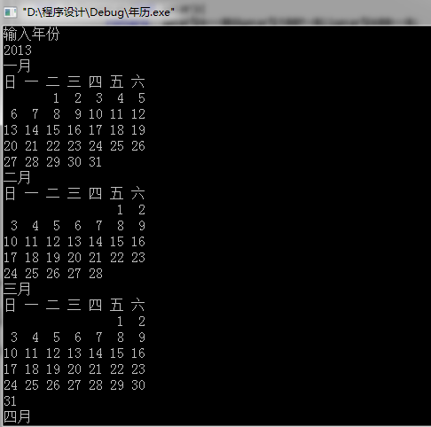

**第2题：长整数乘法**

**算法描述：**先将输入的长整数按照数组的方式输入，然后再将数组里面的数与所乘数相乘，并做进位处理，处理之后存在数组里，再将数组输出即可。

**源程序：**

#include <stdio.h>

#include <string.h>

int main(){

int i;

char cchang[10000];

int chang[10000];

printf("请输入一个长整数:");

scanf("%s",cchang);

chang[0]=strlen(cchang);

for(i=0;i<chang[0];i++){

chang[i+1]=cchang[chang[0]-i-1]-'0';

}

int a;

printf("请输入一个整数，与之相乘:");

scanf("%d",&a);

int de[10000];

int temp=0;

de[0]=chang[0];

for(i=0;i<chang[0];i++){

de[i+1]=(chang[i+1]*a+temp)%10;

temp=(chang[i+1]*a+temp)/10;

}

de[chang[0]+1]=temp;

if(temp>0)de[0]++;

for(i=de[0];i>0;i--){

printf("%d",de[i]);

}

printf("\n");

return 0;

}

**测试数据（输入、输出）：**

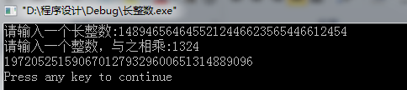

**第3题：**文件保存英文文本

**算法描述：**在文件Eglish.txt中每读出一个字符就将它的ASCII值比较，比较后将其出现次数存入数组中，统计数量，输出字母统计数量，

然后输入某一字符串和替换为什么字符串，在文件中读取数据与之比较，相同的时候替换，替换后将内容保存在1.txt中。

**源程序：**

**#include<stdio.h>**

**#include<stdlib.h>**

**#include<ctype.h>**

**#include<string.h>**

**int main()**

**{**

**FILE *fp,*np;**

**int n,i,j=0;**

**char c,str[1024],a[1024],b[1024],A[26];**

**if((fp=fopen("English.txt","rb"))==NULL)**

**{**

**printf("wrong\n");**

**exit(0);**

**}**

**if((np=fopen("1.txt","w"))==NULL)**

**{**

**printf("wrong\n");**

**exit(0);**

**}**

**for(i=0;i<26;++i)A[i]=0;**

**while(!feof(fp))**

**{**

**if(isalpha(c= fgetc(fp)))**

**{**

**c=tolower(c);**

**++A[c-'a'];**

**}**

**}**

**printf("字母数量\n");**

**for(i=0;i<26;++i)**

**printf("%c--%d ",'a'+i,A[i]);**

**printf("\n输入要查找的字符串\n");**

**rewind(fp);**

**gets(a);**

**printf("将其替换为：\n");**

**gets(b);**

**n=strlen(a);**

**while(!feof(fp))**

**{**

**fseek(fp,j*sizeof(char),0);++j;**

**fgets(str,n+1,fp);**

**if(strcmp(str,a)==0)**

**{**

**strcpy(str,b);**

**fputs(str,np);**

**j=j-1+n;**

**}**

**else fputc(str[0],np);**

**}**

**printf("操作成功，在1.txt中查看\n");**

**fclose(fp);**

**fclose(np);**

**return 0;**

**}**

**测试数据（输入、输出）：**

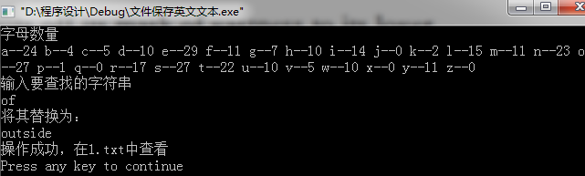

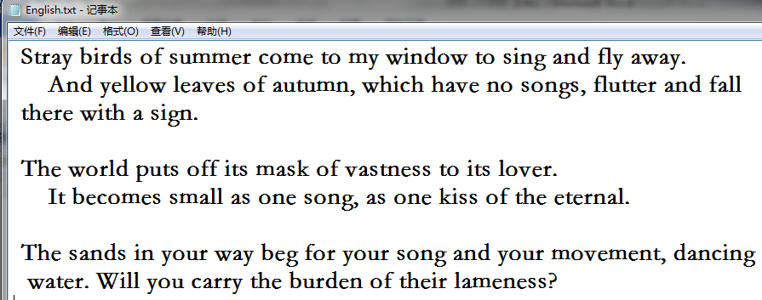

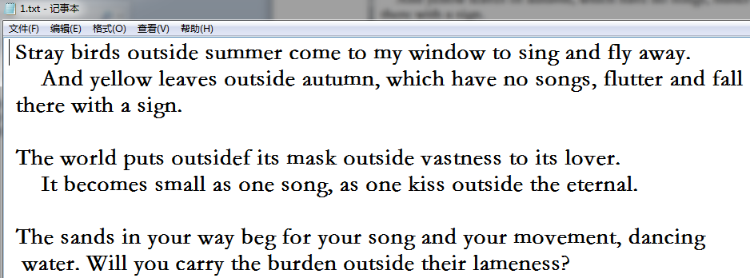

**第4题：**字符串数组保存英文文本

**算法描述：**将文件中的单词读取用数组保存，然后再对数组整体进行操作即可。

**源程序：**

**#include<stdio.h>**

**#include<stdlib.h>**

**#include<ctype.h>**

**#include<string.h>**

**enum{IN=1,OUT=0};**

**typedef struct**

**{**

**char word[100];**

**int count;**

**}KEY;**

**void sum(KEY p[],int m)**

**{**

**int i,n;**

**for(i=0;i<m;++i)**

**p[i].count=1;**

**for(i=0;i<m;++i)**

**for(n=i+1;n<m;++n)**

**{**

**if(strcmp(p[i].word,p[n].word)==0)**

**{**

**++(p[i].count);**

**p[n].word[0]='\0';**

**}**

**}**

**printf("单词数量\n");**

**for(i=0;i<m;++i)**

**if(p[i].word[0]!='\0')printf("%s--%d\n",p[i].word,p[i].count);**

**}**

**void chati(KEY p[],int m,char a[],char b[])**

**{**

**int i,found=0;**

**for(i=0;i<m;++i)**

**if(strcmp(p[i].word,a)==0)**

**{**

**strcpy(p[i].word,b);found=1;**

**}**

**if(found==0)printf("no find\n");**

**}**

**int main()**

**{**

**FILE *fp;**

**KEY keytable[1024];**

**int n,i=0,j=0,state=OUT;**

**char c,str[1024],a[1024],b[1024];**

**if((fp=fopen("English.txt","r"))==NULL)**

**{**

**printf("wrong\n");**

**exit(0);**

**}**

**while(!feof(fp))**

**{**

**c=fgetc(fp);**

**if(isspace(c)||c==-1)**

**{**

**if(state==IN){state=OUT;str[i]='\0';i=0;strcpy(keytable[j].word,str);++j;**

**}**

**}**

**else{state=IN;str[i]=c;++i;**

**}**

**}**

**for(n=0;n<j;++n)**

**printf("%s%c",keytable[n].word,n==j-1 ?'\n':' ');**

**printf("输入要查找的单词\n");gets(a);**

**printf("输入要将其替换为\n");gets(b);**

**chati(keytable,j,a,b);**

**for(n=0;n<j;++n)**

**printf("%s%c",keytable[n].word,n==j-1 ?'\n':' ');**

**sum(keytable,j);**

**return 0;**

**}**

**测试数据（输入、输出）：**

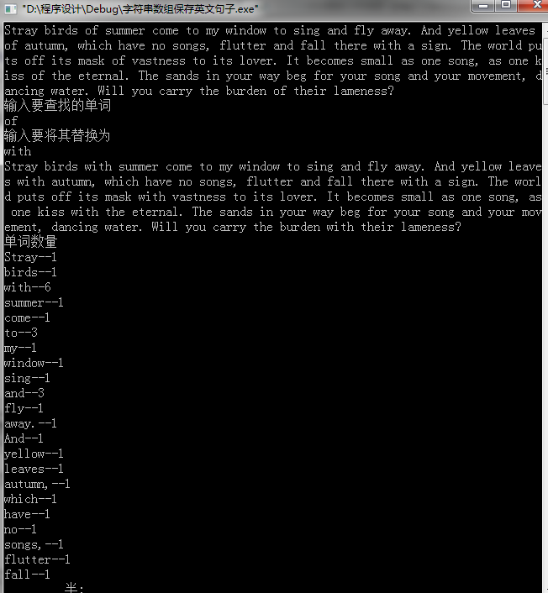 **第5题**：图书管理系统

**算法描述：**该程序比较复杂，所以分块完成，通过写注册，登陆，注销，还书，借书，籍管理（添加图书，修改图书信息，查看全部图书状态等）等函数实现相关的功能，然后再将各个模块整合在一起即可。

**源程序：**

#include <stdio.h>

#include <iostream.h>

#include <string.h>

#include <stdlib.h>

#define pause system("pause");

#define cls system("cls");

struct lib{ //图书信息结构体

char book[50];

char hao[20];

float jia;

char zuo[30];

int zhuang;

char name[30];

int sex;

char stuhao[10];

};

struct zhu{ //用户信息结构体

char name[10];

char code[30];

int sex;

char mingzi[30];

}baocun;

int deng=0; //普通用户与管理员的登录状态

int main();

void zhuce();

void denglu();

void chashu();

void huanshu();

void zhuxiao();

void jieshu(lib,zhu);

void jian(char *,char *);

int cha(char *,char *);

void zhuijia(char *,char *);

void gaimi();

void guihuan(lib);

void zengshu();

void shanshu();

void xiushu();

void chaalib();

void biaoti();

void gllib();

int main(){ //入口

cls

biaoti();

jian("book.list"," ");

jian("name.dat"," ");

cout<<" 主菜单\n\n\n"<<endl;

cout<<" *1.注册 *\n *2.登陆 *\n *3.借书 *\n *4.还书 *\n *5.注销 *\n *6.改密 *\n *7.退出 *\n *8.管理书籍 *\n 请选择:";

char xuan[50];

cin>>xuan;

switch(xuan[0]){

case '8':gllib();

break;

case '1':zhuce();

break;

case '2':denglu();

break;

case '3':chashu();

break;

case '4':huanshu();

break;

case '5':zhuxiao();

break;

case '6':gaimi();

break;

case '7':exit(0);

default:cout<<"\a\a输入有误!"<<endl;

pause

main();

}

main();

return 0;

}

void denglu(){ //普通用户登陆函数

FILE *p;

struct zhu temp;

struct zhu mess;

cls

printf("请输入学号:");

cin>>mess.name;

if(cha("black.list",mess.name)==1){

printf("\a\a此用户被管理员加入黑名单，请联系管理员!\n");

pause

main();

}

printf("请输入密码:");

cin>>mess.code;

p=fopen("name.dat","r");

for(;;){

fscanf(p,"%s",temp.name);

fscanf(p,"%s",temp.code);

fscanf(p,"%s",temp.mingzi);

fscanf(p,"%d",&temp.sex);

if(strcmp(temp.name,mess.name)==0&&strcmp(temp.code,mess.code)==0){

fclose(p);

baocun=temp;

deng=1; //登陆成功

return;

}

if(feof(p)){

fclose(p);

printf("\a\a学号或密码错误!若忘记密码请与管理员联系\n"); //登录失败

pause

main();

}

}

}

void zhuce(){ //新用户注册函数

FILE *p;

char temp1[30],temp2[30];

struct zhu temp;

struct zhu mess;

cls

printf("请输入学号:");

cin>>mess.name;

if(cha("black.list",mess.name)==1){

printf("\a\a此用户被管理员加入黑名单，请联系管理员!\n");

pause

main();

}

p=fopen("name.dat","r");

for(;;){

fscanf(p,"%s",temp.name);

fscanf(p,"%s",temp.code);

if(strcmp(temp.name,mess.name)==0){

fclose(p);

printf("\a\a此用户已存在!\n"); //注册失败

pause

main();

}

if(feof(p)){

fclose(p);

break;

}

}

printf("请输入密码:");

cin>>temp1;

printf("请再次输入:");

cin>>temp2;

if(strcmp(temp1,temp2)!=0){

printf("\a\a两次输入密码不一样!\n"); //注册失败

pause

main();

}

else{

strcpy(mess.code,temp1);

printf("请输入姓名:");

cin>>mess.mingzi;

printf("请输入性别(1.女2.男):");

cin>>mess.sex;

p=fopen("name.dat","a");

fprintf(p,"%s\n%s\n%s\n%d\n",mess.name,mess.code,mess.mingzi,mess.sex);

fclose(p);

cls

cout<<"\a\a注册成功!\n您的用户名为"<<mess.name<<"\n密码为:"<<mess.code<<endl; //注册成功

deng=1; //记住登录状态

baocun=mess; //保存登录信息

pause

main();

}

}

void chashu(){ //借书函数

int queren;

int jie;

struct lib temp1;

struct lib list[1000]; //保存搜索到的图书信息

int i;

FILE *p;

cls

char temp[50];

printf("请输入书名:");

cin>>temp;

p=fopen("book.list","r");

int shumu;

shumu=0;

for(;;){

if(feof(p)){

fclose(p);

break;

}

fscanf(p,"%s%s%f%s%d%s%d%s",temp1.book,temp1.hao,&temp1.jia,temp1.zuo,&temp1.zhuang,temp1.name,&temp1.sex,temp1.stuhao);

if(strstr(temp1.book,temp)!=NULL){

list[shumu]=temp1;

shumu++;

}

}

if(shumu==0){

printf("\a\a没有符合条件的书籍!\n");

pause

main();

}

cls

printf("序号\t书名\t\tISBN号\t单价\t作者\t状态\t借者\t性别\t学号\n");

for(i=0;i<shumu-1;i++){

printf("%d\t%s\t%s\t%g\t%s\t%d\t%s\t%d\t%s\n",i+1,list[i].book,list[i].hao,list[i].jia,list[i].zuo,list[i].zhuang,list[i].name,list[i].sex,list[i].stuhao);

}

printf("请输入借书序号:");

cin>>jie;

cls

printf("书名\t\tISBN号\t单价\t作者\t状态\t借者\t性别\t学号\n");

printf("%s\t%s\t%g\t%s\t%d\t%s\t%d\t%s\n",list[jie-1].book,list[jie-1].hao,list[jie-1].jia,list[jie-1].zuo,list[jie-1].zhuang,list[jie-1].name,list[jie-1].sex,list[jie-1].stuhao);

if(list[jie-1].zhuang==0){

printf("\a\a此书已被用户%s借出!\n",list[jie-1].name);

pause

main();

}

else{

if(deng!=0){

printf("确认借出？\n1.是2.否\n请选择:");

cin>>queren;

if(queren==1){

jieshu(list[jie-1],baocun);

}

else{

cls

printf("\a\a您已放弃借书!\n");

pause

main();

}

}

else{

printf("\a\a您尚未登录!请登录!\n");

pause

denglu();

cls

printf("确认借出？\n1.是2.否\n请选择:");

cin>>queren;

if(queren==1){

jieshu(list[jie-1],baocun);

}

else{

cls

printf("\a\a您已放弃借书!\n");

pause

main();

}

}

}

}

void zhuxiao(){

cls

int zhu;

if(deng==0){

printf("\a\a您尚未登录!\n");

pause

main();

}

printf("确认注销？\n1.是2.否\n请选择:");

cin>>zhu;

if(zhu==1){

deng=0;

printf("\a\a您已注销!\n");

pause

main();

}

else{

printf("\a\a您未被注销!\n");

pause

main();

}

}

void jieshu(lib shu,zhu ren){

cls

FILE *p;

int i,j;

struct lib temp1[1000];

p=fopen("book.list","r");

for(i=0;;i++){

if(feof(p)){

fclose(p);

break;

}

fscanf(p,"%s%s%f%s%d%s%d%s",temp1[i].book,temp1[i].hao,&temp1[i].jia,temp1[i].zuo,&temp1[i].zhuang,temp1[i].name,&temp1[i].sex,temp1[i].stuhao);

}

for(j=0;j<i;j++){

if(strcmp(shu.hao,temp1[j].hao)==0&&strcmp(shu.book,temp1[j].book)==0){

temp1[j].zhuang=0;

strcpy(temp1[j].name,ren.mingzi);

strcpy(temp1[j].stuhao,ren.name);

temp1[j].sex=ren.sex;

break;

}

}

p=fopen("book.list","w");

for(j=0;j<i-1;j++){

fprintf(p,"%s\n%s\n%g\n%s\n%d\n%s\n%d\n%s\n",temp1[j].book,temp1[j].hao,temp1[j].jia,temp1[j].zuo,temp1[j].zhuang,temp1[j].name,temp1[j].sex,temp1[j].stuhao);

}

fclose(p);

printf("\a\a%s借书%s成功!\n",ren.mingzi,shu.book);

pause

main();

}

void jian(char *file,char *name){

FILE *p;

if((p=fopen(file,"r"))==NULL){

if(strcmp(name," ")==0){

p=fopen(file,"w");

fclose(p);

return;

}

else{

p=fopen(file,"w");

fprintf(p,"%s\n",name);

fclose(p);

return;

}

}

else{

fclose(p);

return;

}

}

void huanshu(){

cls

lib temp1;

lib list[1000];

char shu[50];

int shumu=0,jie,queren,i;

FILE *p;

printf("请输入要归还的书名:");

cin>>shu;

p=fopen("book.list","r");

for(i=0;;i++){

if(feof(p)){

fclose(p);

break;

}

fscanf(p,"%s%s%f%s%d%s%d%s",temp1.book,temp1.hao,&temp1.jia,temp1.zuo,&temp1.zhuang,temp1.name,&temp1.sex,temp1.stuhao);

if(strstr(temp1.book,shu)!=NULL&&temp1.zhuang==0){

list[shumu]=temp1;

shumu++;

}

}

if(shumu==0){

printf("\a\a没有符合条件的书籍!\n");

pause

main();

}

cls

printf("序号\t书名\t\tISBN号\t单价\t作者\t状态\t借者\t性别\t学号\n");

for(i=0;i<shumu;i++){

printf("%d\t%s\t%s\t%g\t%s\t%d\t%s\t%d\t%s\n",i+1,list[i].book,list[i].hao,list[i].jia,list[i].zuo,list[i].zhuang,list[i].name,list[i].sex,list[i].stuhao);

}

printf("请输入还书序号:");

cin>>jie;

cls

printf("书名\t\tISBN号\t单价\t作者\t状态\t借者\t性别\t学号\n");

printf("%s\t%s\t%g\t%s\t%d\t%s\t%d\t%s\n",list[jie-1].book,list[jie-1].hao,list[jie-1].jia,list[jie-1].zuo,list[jie-1].zhuang,list[jie-1].name,list[jie-1].sex,list[jie-1].stuhao);

printf("确认归还？\n1.是2.否\n请选择:");

cin>>queren;

if(queren==1){

guihuan(list[jie-1]);

}

else{

cls

printf("\a\a您已放弃还书!\n");

pause

main();

}

}

int cha(char *file,char *str){

FILE *p;

char temp[100];

p=fopen(file,"r");

for(;;){

fscanf(p,"%s",temp);

if(strcmp(temp,str)==0){

fclose(p);

return 1;

}

if(feof(p)){

fclose(p);

return 0;

}

}

}

void guihuan(lib shu){

FILE *p;

int i,j;

lib temp1[1000];

p=fopen("book.list","r");

for(i=0;;i++){

if(feof(p)){

fclose(p);

break;

}

fscanf(p,"%s%s%f%s%d%s%d%s",temp1[i].book,temp1[i].hao,&temp1[i].jia,temp1[i].zuo,&temp1[i].zhuang,temp1[i].name,&temp1[i].sex,temp1[i].stuhao);

}

for(j=0;j<i;j++){

if(strcmp(shu.hao,temp1[j].hao)==0&&strcmp(shu.book,temp1[j].book)==0){

temp1[j].zhuang=1;

strcpy(temp1[j].name,"0");

strcpy(temp1[j].stuhao,"0");

temp1[j].sex=0;

break;

}

}

p=fopen("book.list","w");

for(j=0;j<i-1;j++){

fprintf(p,"%s\n%s\n%g\n%s\n%d\n%s\n%d\n%s\n",temp1[j].book,temp1[j].hao,temp1[j].jia,temp1[j].zuo,temp1[j].zhuang,temp1[j].name,temp1[j].sex,temp1[j].stuhao);

}

fclose(p);

printf("\a\a还书%s成功!\n",shu.book);

pause

main();

}

void zhuijia(char *file,char *str){

FILE *p;

p=fopen(file,"a");

fprintf(p,"%s\n",str);

fclose(p);

}

void zhuijia(char *file,float str){

FILE *p;

p=fopen(file,"a");

fprintf(p,"%g\n",str);

fclose(p);

}

void gaimi(){

cls

FILE *p;

zhu temp[1000];

int i,j;

char temp1[30],temp2[30];

if(deng==0){

printf("\a\a您尚未登录，不能进行改密操作!\n");

pause

main();

}

else{

printf("请输入新密码:");

cin>>temp1;

printf("请再次输入:");

cin>>temp2;

if(strcmp(temp1,temp2)!=0){

printf("\a\a两次输入密码不一样，改密失败!\n");

pause

main();

}

else{

p=fopen("name.dat","r");

for(i=0;;i++){

if(feof(p)){

fclose(p);

break;

}

fscanf(p,"%s%s%s%d",temp[i].name,temp[i].code,temp[i].mingzi,&temp[i].sex);

}

for(j=0;j<i;j++){

if(strcmp(temp[j].name,baocun.name)==0){

strcpy(temp[j].code,temp1);

break;

}

}

p=fopen("name.dat","w");

for(j=0;j<i-1;j++){

fprintf(p,"%s\n%s\n%s\n%d\n",temp[j].name,temp[j].code,temp[j].mingzi,temp[j].sex);

}

fclose(p);

deng=0;

printf("\a\a改密成功!请重新登录!\n");

pause

main();

}

}

}

void gllib(){

cls

char xuan[20];

printf(" 管理图书\n");

printf(" *************************\n *1.新增图书 *\n *2.修改图书信息 *\n *3.删除图书 *\n *4.查看全部图书信息 *\n *5.返回 *\n *************************\n请选择:");

cin>>xuan;

switch (xuan[0]){

case '1':zengshu();

break;

case '2':xiushu();

break;

case '3':shanshu();

break;

case '4':chaalib();

break;

case '5':main();

break;

default:printf("\a\a输入有误!\n");

pause

gllib();

}

}

void biaoti(){

char titles[100]="图书管理系统 ";

if(deng==1){

strcat(titles,"普通用户");

strcat(titles,baocun.name);

strcat(titles,"已登录");

}

else{

strcat(titles,"普通用户未登录 ");

}

char temp[100]="title ";

strcat(temp,titles);

system(temp);

}

void zengshu(){

cls

lib shu;

printf("请输入书名:");

cin>>shu.book;

printf("请输入ISBN号:");

cin>>shu.hao;

if(cha("book.list",shu.hao)==1){

printf("\a\a添加书籍失败!此ISBN号已存在!\n");

pause

gllib();

}

else{

printf("请输入单价:");

cin>>shu.jia;

printf("请输入作者:");

cin>>shu.zuo;

printf("请输入状态(1.再架上0.已借出):");

cin>>shu.zhuang;

printf("请输入借者姓名(若未借出输入0):");

cin>>shu.name;

printf("请输入借者性别(1.男2.女,若未借出输入0):");

cin>>shu.sex;

printf("请输入借者学号(若未借出输入0)");

cin>>shu.stuhao;

zhuijia("book.list",shu.book);

zhuijia("book.list",shu.hao);

zhuijia("book.list",shu.jia);

zhuijia("book.list",shu.zuo);

zhuijia("book.list",(float)shu.zhuang);

zhuijia("book.list",shu.name);

zhuijia("book.list",(float)shu.sex);

zhuijia("book.list",shu.stuhao);

printf("\a\a图书%s新增成功!\n",shu.book);

pause

gllib();

}

}

void xiushu(){

cls

FILE *p;

char shu[50],book[50],hao[50];

lib shus[1000];

int i,j,k=0,xuan;

printf("请输入您要修改信息的书名:");

cin>>shu;

p=fopen("book.list","r");

for(i=0;;i++){

if(feof(p)){

fclose(p);

break;

}

fscanf(p,"%s%s%f%s%d%s%d%s",shus[i].book,shus[i].hao,&shus[i].jia,shus[i].zuo,&shus[i].zhuang,shus[i].name,&shus[i].sex,shus[i].stuhao);

}

for(j=0;j<i-1;j++){

if(strstr(shus[j].book,shu)!=NULL){

k++;

cls

printf("书名\t\tISBN号\t单价\t作者\t状态\t借者\t性别\t学号\n");

printf("%s\t%s\t%g\t%s\t%d\t%s\t%d\t%s\n",shus[j].book,shus[j].hao,shus[j].jia,shus[j].zuo,shus[j].zhuang,shus[j].name,shus[j].sex,shus[j].stuhao);

printf("是否修改?(1.是2.否):");

cin>>xuan;

if(xuan==2){

cls

continue;

}

printf("请输入书名:");

cin>>book;

printf("请输入ISBN号:");

cin>>hao;

if(cha("book.list",hao)==1){

printf("\a\a修改书籍失败!此ISBN号已存在!\n");

pause

}

else{

strcpy(shus[j].book,book);

strcpy(shus[j].hao,hao);

printf("请输入单价:");

cin>>shus[j].jia;

printf("请输入作者:");

cin>>shus[j].zuo;

printf("请输入状态(1.再架上0.已借出):");

cin>>shus[j].zhuang;

printf("请输入借者姓名(若未借出输入0):");

cin>>shus[j].name;

printf("请输入借者性别(1.男2.女,若未借出输入0):");

cin>>shus[j].stuhao;

printf("请输入借者学号(若未借出输入0)");

cin>>shus[j].stuhao;

printf("是否继续?(1.是2.否):");

cin>>xuan;

if(xuan==1){

cls

continue;

}

else{

break;

}

}

}

}

if(k==0){

printf("\a\a未找到此图书!\n");

pause

gllib();

}

else{

p=fopen("book.list","w");

for(j=0;j<i-1;j++){

fprintf(p,"%s\n%s\n%g\n%s\n%d\n%s\n%d\n%s\n",shus[j].book,shus[j].hao,shus[j].jia,shus[j].zuo,shus[j].zhuang,shus[j].name,shus[j].sex,shus[j].stuhao);

}

fclose(p);

printf("\a\a修改成功!\n");

pause

gllib();

}

}

void shanshu(){

cls

FILE *p;

char shu[50];

lib shus[1000];

int i,j,k=0,l=0,xuan,shanxu[1000],m,you;

printf("请输入您要删除的书名:");

cin>>shu;

p=fopen("book.list","r");

for(i=0;;i++){

if(feof(p)){

fclose(p);

break;

} fscanf(p,"%s%s%f%s%d%s%d%s",shus[i].book,shus[i].hao,&shus[i].jia,shus[i].zuo,&shus[i].zhuang,shus[i].name,&shus[i].sex,shus[i].stuhao);

}

for(j=0;j<i-1;j++){

if(strstr(shus[j].book,shu)!=NULL){

k++;

cls

printf("书名\t\tISBN号\t单价\t作者\t状态\t借者\t性别\t学号\n");

printf("%s\t%s\t%g\t%s\t%d\t%s\t%d\t%s\n",shus[j].book,shus[j].hao,shus[j].jia,shus[j].zuo,shus[j].zhuang,shus[j].name,shus[j].sex,shus[j].stuhao);

printf("是否删除?(1.是2.否):");

cin>>xuan;

if(xuan==2){

cls

continue;

}

shanxu[l]=j;

l++;

printf("是否继续?(1.是2.否):");

cin>>xuan;

if(xuan==1){

cls

continue;

}

else{

break;

}

}

}

if(k==0){

printf("\a\a未找到此图书!\n");

pause

gllib();

}

else{

p=fopen("book.list","w");

for(j=0;j<i-1;j++){

you=0;

for(m=0;m<l;m++){

if(shanxu[m]==j){

you=1;

break;

}

}

if(you==0)fprintf(p,"%s\n%s\n%g\n%s\n%d\n%s\n%d\n%s\n",shus[j].book,shus[j].hao,shus[j].jia,shus[j].zuo,shus[j].zhuang,shus[j].name,shus[j].sex,shus[j].stuhao);

}

fclose(p);

printf("\a\a删除成功!\n");

pause

gllib();

}

}

void chaalib(){

cls

FILE *p;

lib temp1;

printf("书名\t\tISBN号\t单价\t作者\t状态\t借者\t性别\t学号\n");

p=fopen("book.list","r");

for(;;){

if(feof(p)){

fclose(p);

break;

}

fscanf(p,"%s%s%f%s%d%s%d%s",temp1.book,temp1.hao,&temp1.jia,temp1.zuo,&temp1.zhuang,temp1.name,&temp1.sex,temp1.stuhao);

printf("%s\t%s\t%g\t%s\t%d\t%s\t%d\t%s\n",temp1.book,temp1.hao,temp1.jia,temp1.zuo,temp1.zhuang,temp1.name,temp1.sex,temp1.stuhao);

}

pause

gllib();

}

void chaazhu(){

cls

FILE *p;

zhu shus;

printf("学号\t\t姓名\t性别\n");

p=fopen("name.dat","r");

for(;;){

if(feof(p)){

fclose(p);

break;

}

fscanf(p,"%s%s%s%d",shus.name,shus.code,shus.mingzi,&shus.sex);

printf("%s\t%s\t%d\n",shus.name,shus.mingzi,shus.sex);

}

pause

main();

}

**测试数据（输入、输出）：**

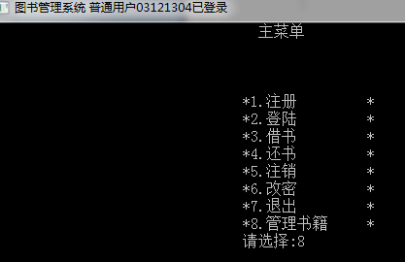 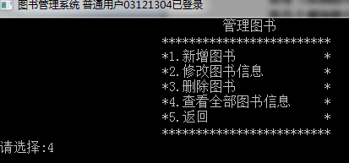

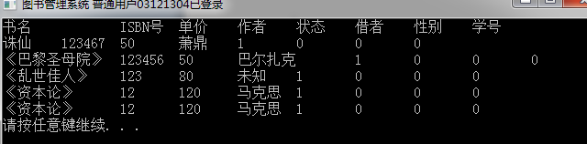

**第6题 :** 小学数学测试软件

**算法描述：**在输入所做题目的类型和数量之后，获取两个随机数，然后将获取的随机数按照所选类型进行运算并检验正确与否和给出答案和最后结果的统计。

**源程序：**

**#include <stdio.h>**

**#include <stdlib.h>**

**#include <time.h>**

**#define pause system("pause");**

**#define cls system("cls");**

**void jisuan(char);**

**main(){**

**cls**

**char h[20];**

**printf("请输入运算类型(1.加法2.减法3.乘法):");**

**scanf("%s",h);**

**switch(h[0]){**

**case '1':jisuan('+');**

**break;**

**case '2':jisuan('-');**

**break;**

**case '3':jisuan('*');**

**break;**

**default:printf("输入有误!");**

**pause**

**main();**

**}**

**}**

**void jisuan(char a){**

**int b,c,d,f,i,j=0;**

**cls**

**printf("请输入答题数目:");**

**scanf("%d",&f);**

**for(i=0;i<f;i++){**

**cls**

**srand(time(0));**

**b=rand()%100;**

**c=rand()%100;**

**printf("%d%c%d=",b,a,c);**

**scanf("%d",&d);**

**switch(a){**

**case '+':**

**if(d==b+c){**

**j++;**

**printf("right\n");**

**pause**

**}**

**else{**

**printf("wrong\n正确答案为%d",b+c);**

**pause**

**}**

**break;**

**case '-':**

**if(d==b-c){**

**j++;**

**printf("right\n");**

**pause**

**}**

**else{**

**printf("wrong\n正确答案为%d",b-c);**

**pause**

**}**

**break;**

**case '*':**

**if(d==b*c){**

**j++;**

**printf("right\n");**

**pause**

**}**

**else{**

**printf("wrong\n正确答案为%d",b*c);**

**pause**

**}**

**break;**

**}**

**}**

**cls**

**printf("共答题%d道，正确%d道！\n",f,j);**

**pause**

**}**

**测试数据（输入、输出）：**





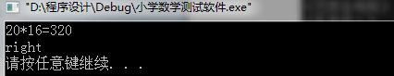

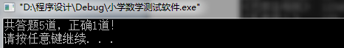

**课程设计小结**

这次的程序设计总的来说我的收获还是挺大的，特别是在程序特别是稍微复杂一些的程序的编写上收获比较大，程序书写的熟练程度上有较大的提升。

姓名：杨林春

2013年6月12日星期三